EVIDENCIA DE LA RENDICIÓN DE CUENTAS 2025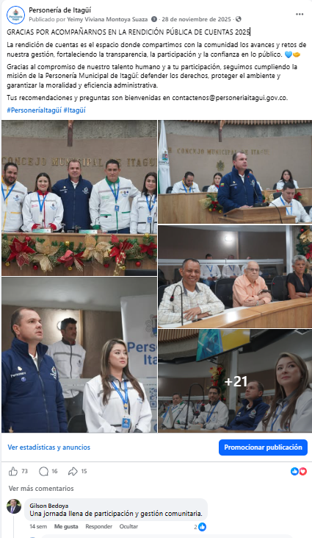

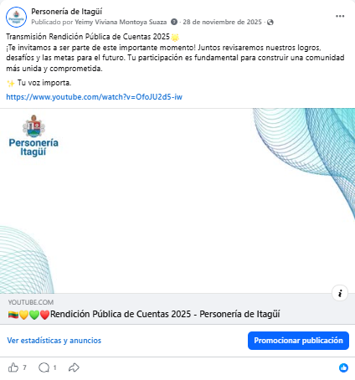

Enlace de la transmisión: https://www.youtube.com/watch?v=OfoJU2d5-iw

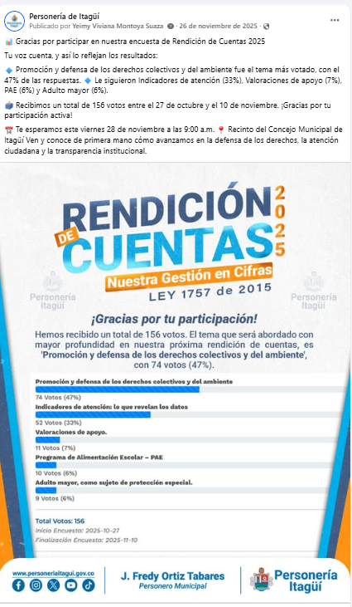
EVIDENCIA PUBLICACIÓN FACEBOOK: https://www.facebook.com/photo/?fbid=1268718391965247&set=a.404451378391957

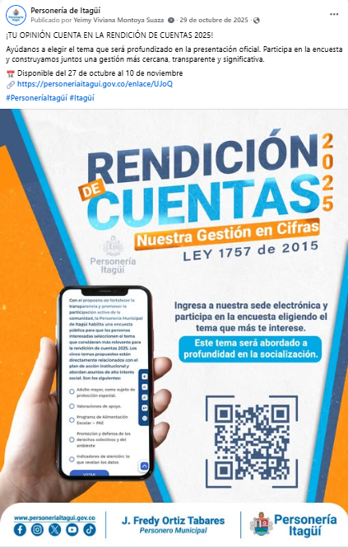
EVIDENCIA DE LA PUBLICACIÓN EN FACEBOOK: https://www.facebook.com/photo/?fbid=1245612174275869&set=a.404451378391957

